シルバー人材センターを利用される発注者の皆さまへ
フリーランス法の制定を踏まえて 【令和8年4月予定】
シルバー人材センターの契約関係を見直します

令和6年11月より、いわゆる「フリーランス法」（「特定受託事業者に係る取引の適正化等に関する法律」）が施行されました。これを受け、フリーランスに位置づけられる会員が法による保護を受け、安心・安全に就業できる環境を整備する必要があり、厚生労働省からも、シルバー人材センターの契約方法について見直しを行うよう方針が示されました。
現在の請負・委任の形態での契約について、当センターでも令和8年4月から契約方法の見直しを行う予定です。
シルバー人材センターを利用される発注者の皆さまにおかれましては、契約方法の変更（包括的契約）についてご理解をお願いいたします。
■見直しのイメージ
請負・委任契約関係
請負・委任契約関係
発注・業務委託
【現行】
会員
センター
発注者
マッチング・再委託
〇発注者から受託した仕事をセンターは会員に再委託する現行の契約方法では、発注者と会員との間で直接的な契約が生じる構造にはなっていない。
〇本來フリーランス法が適用される発注者にフリーランス法の適用がされていない。
【変更後（包括契約）】
同意
・センター利用規約
・会員業務就業規約

発注者
センター
「センター利用契約書」

会員業務仕様書
（業務内容や報酬の額等）

請負・委任契約関係
・マッチング
・報酬の代理請求
・その他サポート
明示
同意

業務仕様書に基づき
仕事に遂行
会員

〇発注者と会員が直接的な契約関係が生じることで、三者間の契約関係を明確化し、フリーランス法に基づいた適正な就業環境の整備を図れる。
- 発注者・センター・会員の三者契約関係は、センターを通じた包括契約関係となりますが、センターの役割はこれまでと同様です。

公益社団法人 全国シルバーシルバー人材センター事業協会
公益社団法人 粕屋町シルバー人材センター

現行では、発注者はシルバー人材センターに対し、業務一式を業務委託契約していましたが、今後は以下の①と②の内訳で発注することになります。
契約方法の見直しによる現行との変更点
①シルバー人材センターに対するマッチングや調整等の業務委託
（シルバー人材センター利用契約）
②会員業務委託契約（依頼する仕事）
なお、契約方法の見直し後においても、シルバー人材センターはこれまでと変わらないサービスを提供しますので、発注者の皆さまは、これまでどおり、安心してシルバー人材センターをご利用くださいますようお願いします。

■発注依頼から業務終了までの主な流れ

 | 変更後
発注の準備 | 現行と変更ありません。  （センターは、発注される仕事の内容等をお伺いし、業務仕様などを調整します。）
【新】  センター利用契約の締結 | 手続きは現行と変更ありません。  なお、変更点は、センターを利用して会員に業務委託することに係る契約内容となり、センターは主に、仕事と就業する会員とのマッチングや総合調整を担うことになります。
【新】  会員への就業条件の明示と業務委託契約の成立 | 新たな内容となりますが、センターで対応しますので、発注者の作業は発生しません。  フリーランス法に基づく就業条件の明示については、センターが業務仕様に基づき、就業条件を記載した「会員業務仕様書」を作成し、マッチングの際に会員に案内します。  会員が業務仕様書の内容に同意すれば、発注者と会員の間で業務委託契約が成立する仕組みとなります。
【新】  業務委託料の請求 | 新たな内容となりますが、事務手続きの流れはこれまでと同じです。  変更点は、センターへの業務委託料と会員への業務委託料に分かれた内訳となります。センターがまとめて請求しますので、手続きは変わりません。
【新】  適格請求書の発行 | センター分の業務委託料に係る適格請求書は発行します。  会員分の業務委託料に係る適格請求書は原則発行できません。  ※３面参照

料金の一部について消費税の課税関係が変わります
シルバー人材センターが発注者からいただく料金は、「会員業務委託料（会員が手にする報酬）」「センター業務委託料（事務費）」の２つで構成されています。このうち、「会員業務委託料」については、新たな契約方法では、センターを経由するものの、発注者が会員に対して支払う形となります。

そのため、センターは、「センター業務委託料」の分については消費税に係る適格請求書（インボイス）を交付しますが、「会員業務委託料」の分については交付することができません。この場合、本来であれば会員が「会員業務委託料に係るインボイス」を交付する立場になりますが、会員は基本的に年間の課税売上高が1,000万円以下の「消費税免税事業者」であるためインボイスを発行することができません。

センターが発行する請求書には、次のとおり料金の内訳を記載していますのでご留意ください。
① 適格請求書分・・・・センター業務委託料
② 非適格請求書分・・・会員業務委託料


料 金 に 係 る 消 費 税 の 課 税 関 係
センター業務委託料
会員業務委託料
料金
発注者
センター
（課税事業者）
センター業務委託料分についてインボイス交付
会員業務委託料分はインボイスを
交付されず仕入税額控除不可
会員
（免税事業者）
インボイス

※発注者が次のいずれかに該当する場合、契約方法を見直す場合であってもこれまでの消費税納税の取り扱いと変更はありません。
①個人や家庭など事業者ではない者：消費税申告納税対象外（納税義務対象外）
②簡易課税制度を選択している事業者：消費納税額計算に際してインボイスを必要としないためこれまでと同じ取り扱い
③官公庁などの一般会計による事業：みなし仕入税額控除が適用され、これまでと同じ取り扱い

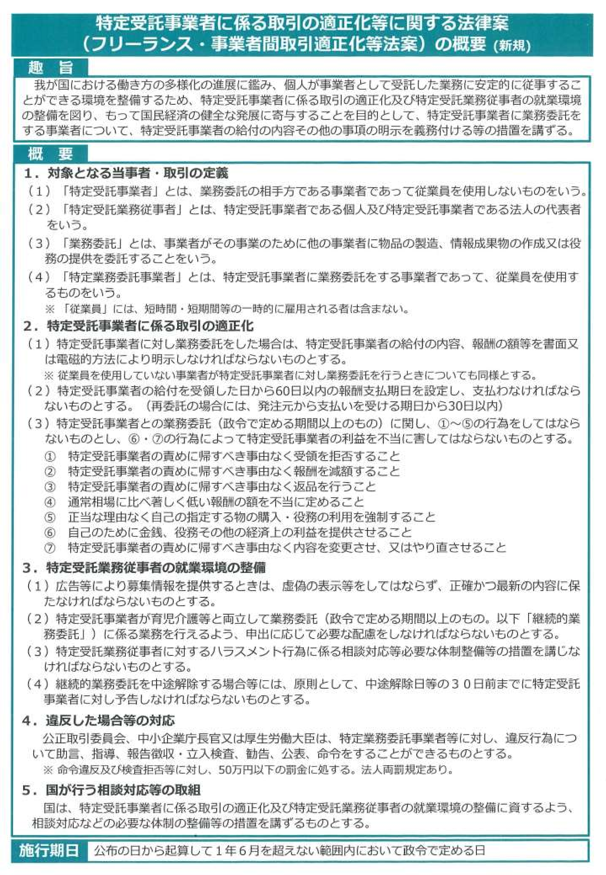
特定受託事業者に係る取引の適正化等に関する法律
（フリーランス・事業者間取引適正化法）の概要

